**Трус Агата (Trusowa Agata)**

9 декабря 1804 г – крещение сына Миколая Доминика (НИАБ 136-13-894, лист 56, №58/1804-р (ориг)).

**НИАБ 136-13-894:** Лист 56. **Метрическая запись №58/1804-р (ориг).**

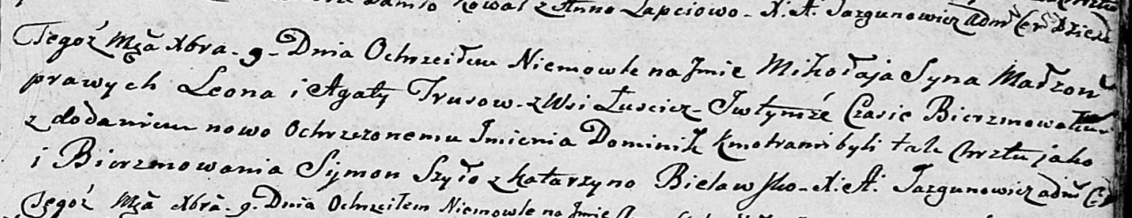

Дедиловичская Покровская церковь. 9 декабря 1804 года. Метрическая запись о крещении.

Trus Mikolay Dominik – сын родителей с деревни Лустичи.

Trus Leon – отец.

Trusowa Agata – мать.

Szyło Symon – кум.

Bielawska Katarzyna – кума.

Jazgunowicz Antoni – ксёндз.